字符串String

1.

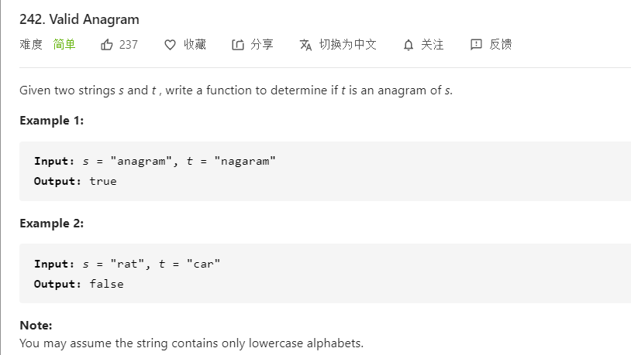

题目：两个string里每个字母出现的次数都已一样比如a=alfl b=flal return true

解法：用一个array去放一个string里每个字母的值，用每个字母- ‘a’得到index，这样 ‘a’的位置就是在0，因为有两个string所以遍历第一个string的时候每出现一个字母则在对应index+1，遍历第二个string则在对应的index-1 看最后这个数组是不是都是0（因为字符串里只有小写字母，所以数组长度只要26）

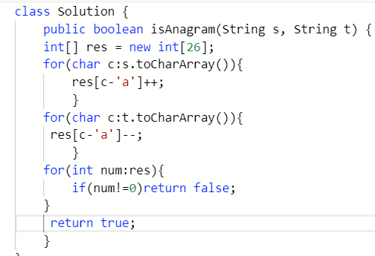

2.

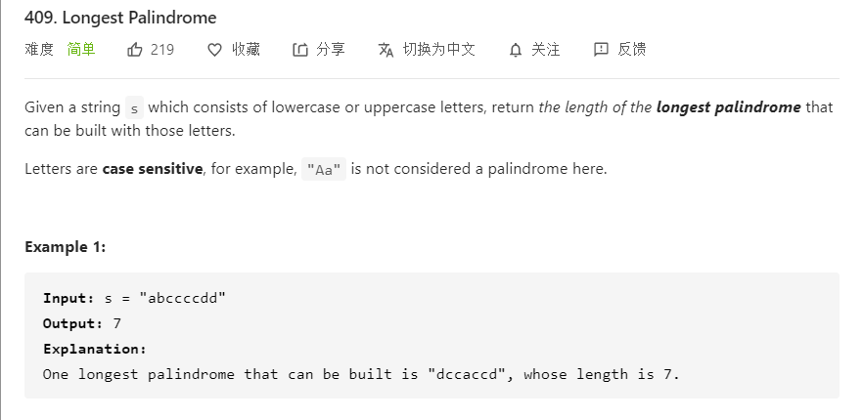

解法：如果每个字母出现2次或者偶数次，次数可以被加到长度，如果是奇数，则次数-1被加到总长度，之后最后加上1放在最中间（因为string里可能有特殊符号和大写字母所以数组的长度是256）

一个数/2再\*2可以得到一个偶数自己或者奇数-1

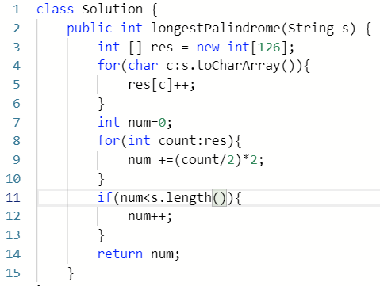

3.

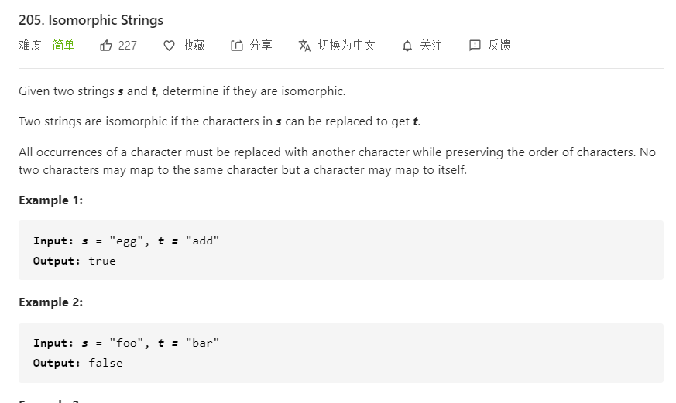

解法：用数组记录下上次这个字母出现的位置

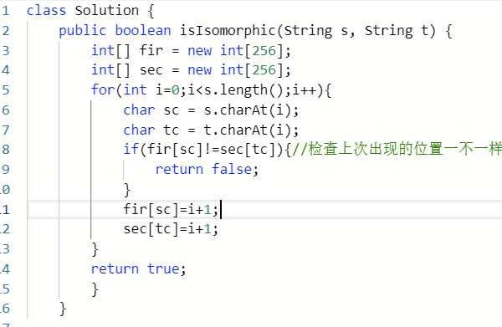

4.

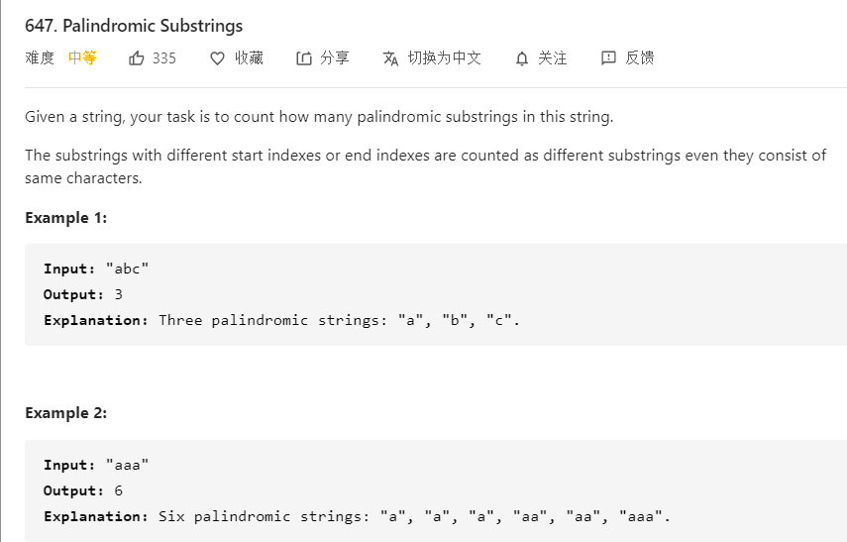

解法：

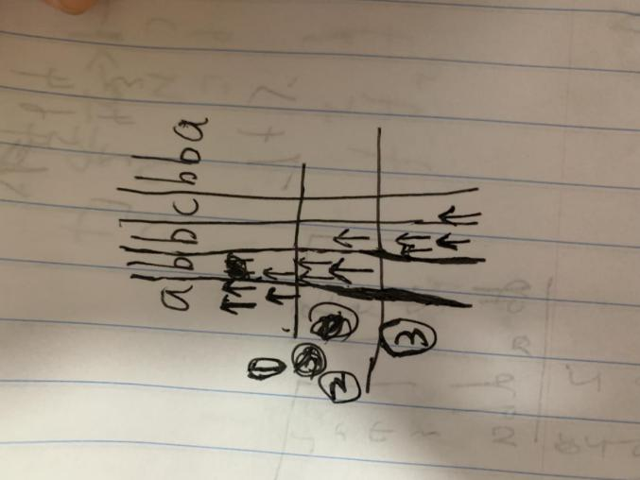每个loop去扩展当前字母和当前和下一个字母，扩展内容是先看自己再加count再把自己身上两个指针分别左右移动去检查自己左右两边一不一样，当一个指针<0或者超过string长度就停止

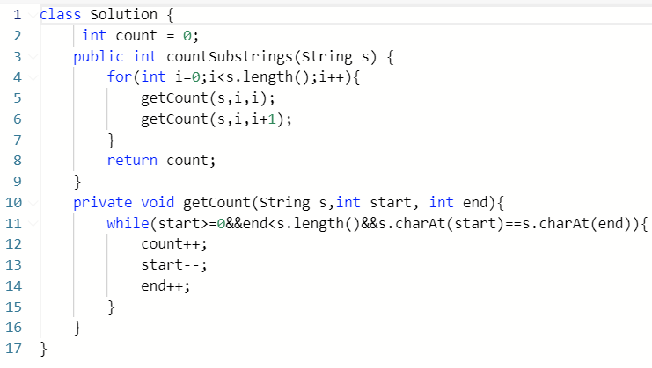

5.

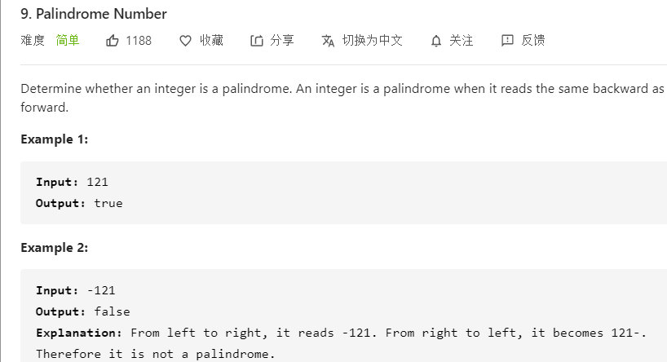

解法：不能把这个数转化为string，所以要把有部分转化reverse一下看看对不对

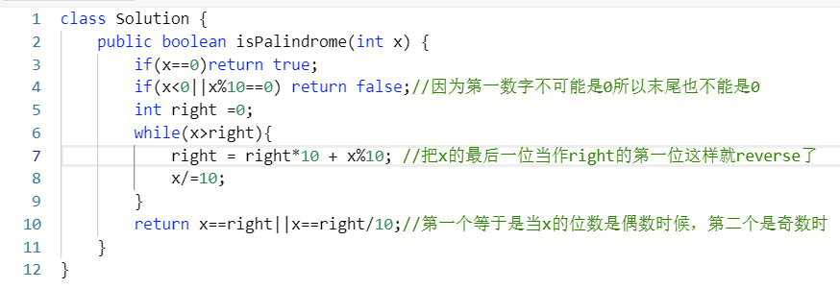

6.

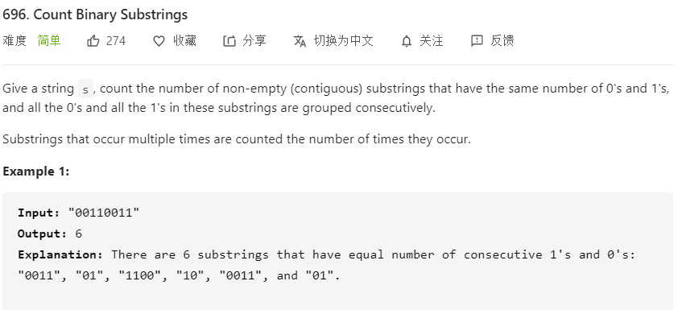

题目：substring的0和1的数量要一样，而且相同digit要连续 不能0101

解法：用两个指针，pre记录前面连续的0或1，cur记录现在的连续的0或1，如果pre>cur说明前后肯定有配对，现在有1个1，那么之前有1个,2个or3个，都可以符合条件01

当pre和cur位置的元素不一样时候，把cur的数量转给pre，这样pre就是之前连续的1or0的数量。每当pre>cur都能有一种substring组合，所以每次+1即可

比如00110011先用cur记录0的数量再给pre，再用

